实验14 音乐播放器
【实验目的】
通过一个Service典型的音乐播放器例子，掌握Service、BroadcastReceiver以及Intent的使用。
【实验环境】
JDK/ Android SDK /ADT/ Eclipse
【实验要求】
（1）创建项目并熟悉文件的目录结构
（2）实现音乐的简单播放
【实验内容】
一、核心知识点
- BroadcastReceiver
在Android中，Broadcast是一种广泛运用的在应用程序之间传输信息的机制，而BroadcastReceiver是对发送出来的 Broadcast进行过滤接受并响应的一类组件。
首先在需要发送信息的地方，把要发送的信息和用于过滤的信息(如Action、Category)装入一个Intent对象，然后通过调用 sendOrderBroadcast()或sendStickyBroadcast()方法，把 Intent对象以广播方式发送出去。当Intent发送以后，所有已经注册的BroadcastReceiver会检查注册时的IntentFilter是否与发送的Intent相匹配，若匹配则就会调用BroadcastReceiver的onReceive()方法。所以当我们定义一个BroadcastReceiver的时候，都需要实现onReceive()方法。
- Service
Service(服务)是一个一种可以在后台执行长时间运行操作而没有用户界面的应用组件。服务可由其他应用组件启动（如Activity），服务一旦被启动将在后台一直运行，即使启动服务的组件（Activity）已销毁也不受影响。 此外，组件可以绑定到服务，以与之进行交互，甚至是执行进程间通信 (IPC)。 例如，服务可以处理网络事务、播放音乐，执行文件 I/O 或与内容提供程序交互，而所有这一切均可在后台进行，Service基本上分为两种形式：
启动状态
当应用组件（如 Activity）通过调用 startService() 启动服务时，服务即处于“启动”状态。一旦启动，服务即可在后台无限期运行，即使启动服务的组件已被销毁也不受影响，除非手动调用才能停止服务， 已启动的服务通常是执行单一操作，而且不会将结果返回给调用方。

绑定状态
当应用组件通过调用 bindService() 绑定到服务时，服务即处于“绑定”状态。绑定服务提供了一个客户端-服务器接口，允许组件与服务进行交互、发送请求、获取结果，甚至是利用进程间通信 (IPC) 跨进程执行这些操作。 仅当与另一个应用组件绑定时，绑定服务才会运行。 多个组件可以同时绑定到该服务，但全部取消绑定后，该服务即会被销毁。
3. MediaPlayer
Android下对于音频、视频的支持均需要使用到MediaPlayer，它主要用来控制Android下播放文件或流的类。MediaPlayer处于Android多媒体包下"android.media.MediaPlayer"。
static MediaPlayer create(Context context,int resid)：通过音频资源的Id来创建一个MediaPlayer实例。
static MediaPlayer create(Context context,Uri uri)：通过一个音频资源的Uri地址来创建一个MediaPlayer实例。
void setDataSource(String path)：通过一个媒体资源的地址指定MediaPlayer的数据源，这里的path可以是一个本地路径，也可以是网络路径。
void setDataSource(Context context,Uri uri)：通过一个Uri指定MediaPlayer的数据源，这里的Uri可以是网络路径或这一个内容提供者的Uri。
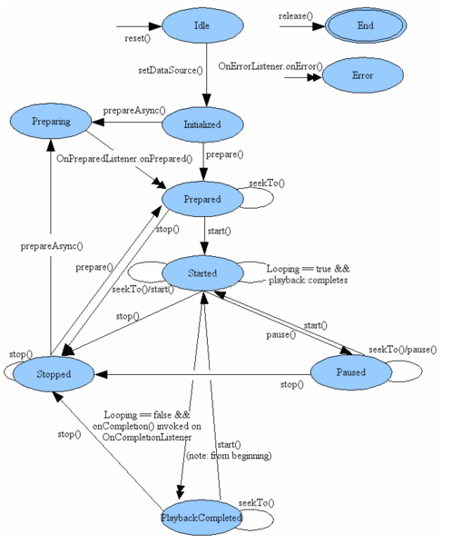
图1 MediaPlaer的生命周期
二、项目分析
程序的音乐由后台运行的Service组件负责播放，当后台的播放状态发生改变时，程序会通过发送广播通知前台的Activity更新界面；当用词单击前台Activity的界面按钮时，系统将通过发送广播通知后台Service来改变播放状态。
结论：项目中包含两个BroadcastReceiver（广播接收器）和一个Service服务。
- 一个广播接收器用于接收播放状态发生改变的广播；
- 一个广播接收器用于接收歌曲播放完成时发送的广播。
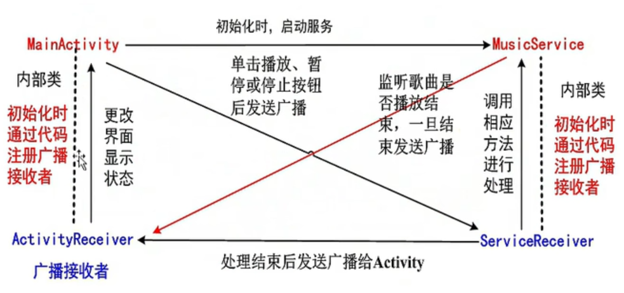
图2 项目结构及关系

三、开发步骤
- Activity的界面布局，在Activity中内嵌一个广播接收器ActivityReceiver，用于接收来自Service的广播；
- 为相应的按钮添加单击事件，在单击事件中发送广播；
- 开发音乐播放的服务（MusicService），并在服务中内嵌一个广播接收器ServiceReceiver，用于接收来自Activity的广播；
- 分别编写广播接收器的业务逻辑处理。
四、项目界面
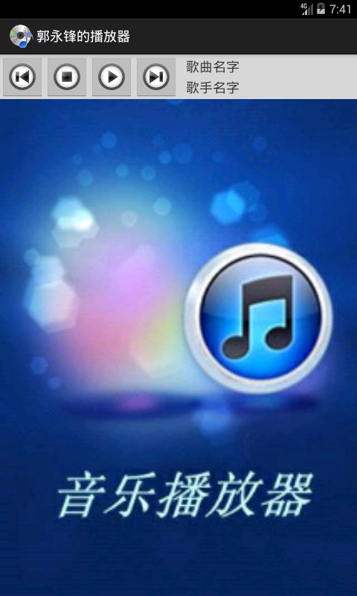
图3 初始界面 图4 播放界面
说明：可以根据自己的喜好修改项目的界面布局、更改服务的启动方式或添加其他的功能，但必须实现基本的音乐播放功能。
五、主要代码
- 布局文件
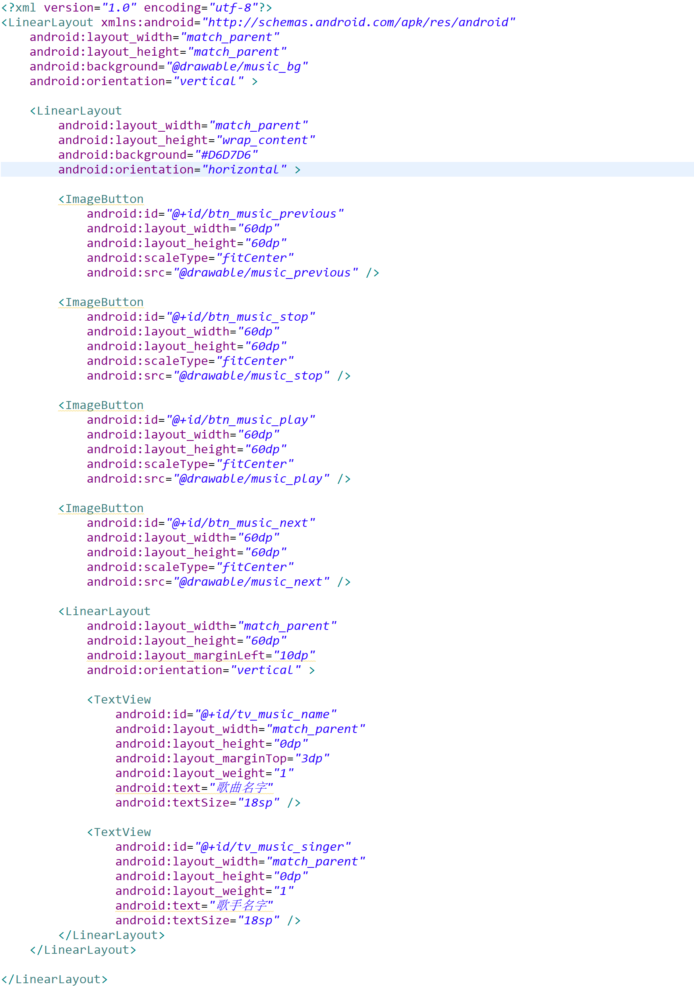

- MainActivity.java文件
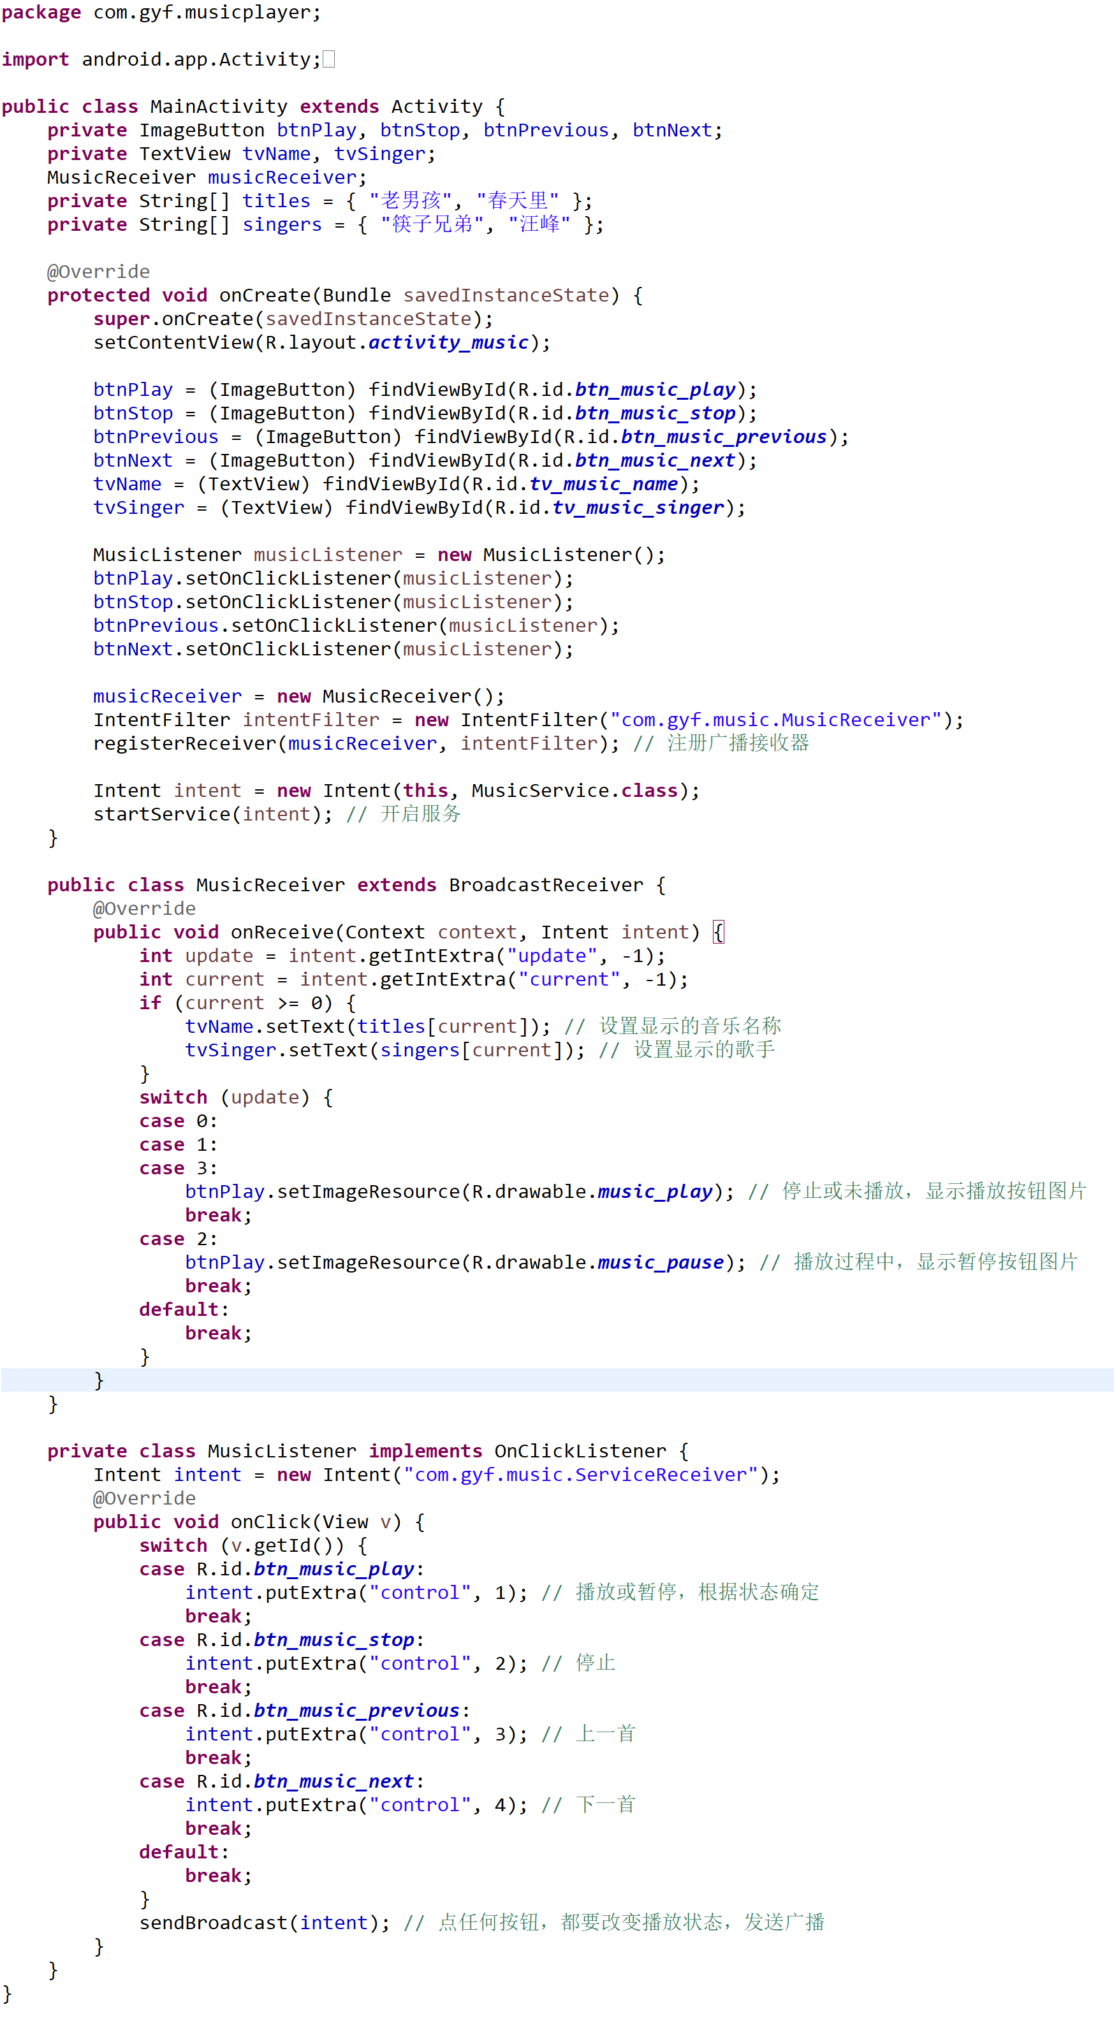
3、MusicService.java文件
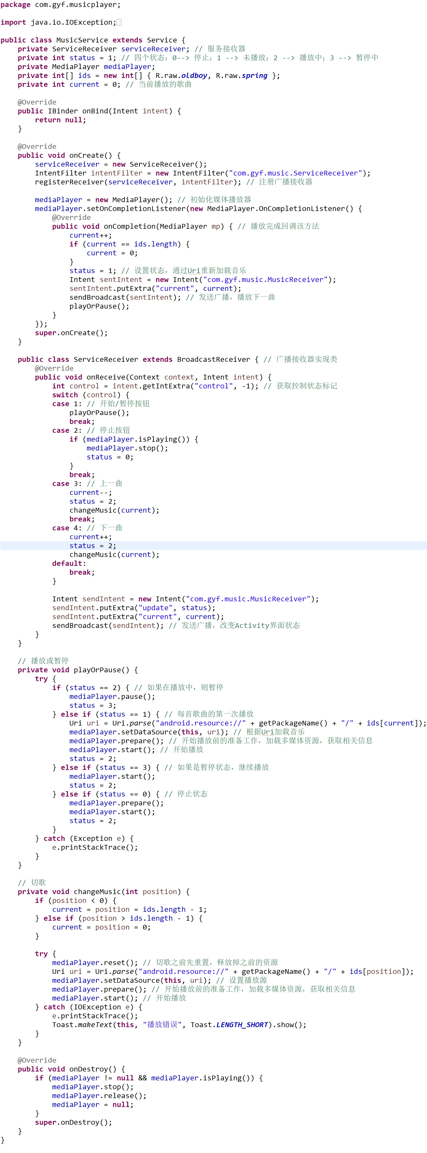
4、AndroidManifest.xml文件
